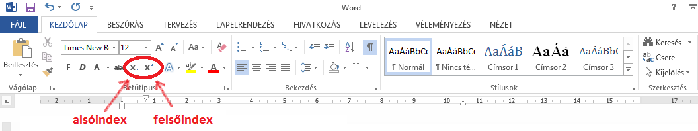
Karakterformázás – Felső index, alsó index
A „Kezdőlap” menüszalagon található a felső index és az alsó index ikonja. Ha kijelöljük a karaktert és rákattintunk a felső index vagy alsó index ikonra, nem csak feljebb vagy lejjebb helyezi a karaktert, hanem 30%-kal kisebbre is veszi.
Ezeket főként kémiai vegyjeleknél használjuk, illetve matematikában sorozatoknál (alsó index) és mértékegységeknél (felső index).
Az alábbi szövegben formázd meg a karaktereket a mellette látható módon! (Használd az F4 funkcióbillentyűt!)
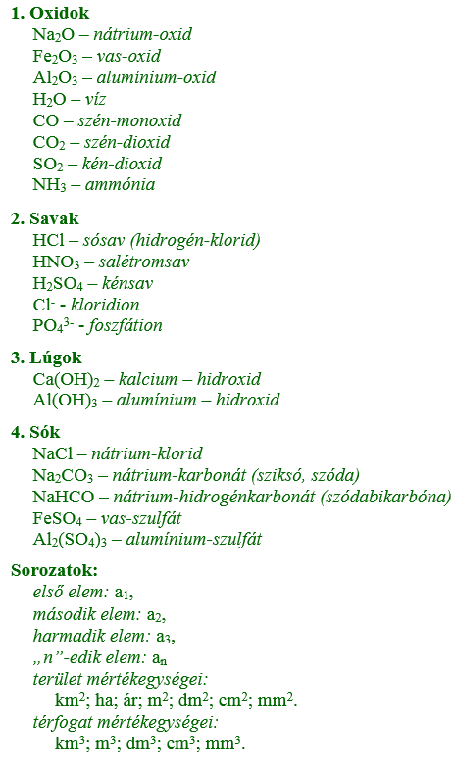
1. Oxidok
Na2O – nátrium-oxid
Fe2O3 – vas-oxid
Al2O3 – alumínium-oxid
H2O – víz
CO – szén-monoxid
CO2 – szén-dioxid
SO2 – kén-dioxid
NH3 – ammónia
2. Savak
HCl – sósav (hidrogén-klorid)
HNO3 – salétromsav
H2SO4 – kénsav
Cl- - kloridion
PO43- - foszfátion
3. Lúgok
Ca(OH)2 – kalcium – hidroxid
Al(OH)3 – alumínium – hidroxid
4. Sók
NaCl – nátrium-klorid
Na2CO3 – nátrium-karbonát (sziksó, szóda)
NaHCO – nátrium-hidrogénkarbonát (szódabikarbóna)
FeSO4 – vas-szulfát
Al2(SO4)3 – alumínium-szulfát
Sorozatok:
első elem: a1,
második elem: a2,
harmadik elem: a3,
„n”-edik elem: an
terület mértékegységei:
km2; ha; ár; m2; dm2; cm2; mm2.
térfogat mértékegységei:
km3; m3; dm3; cm3; mm3.

